Cabinet :
Avenue Brugmann 406
1180 Uccle
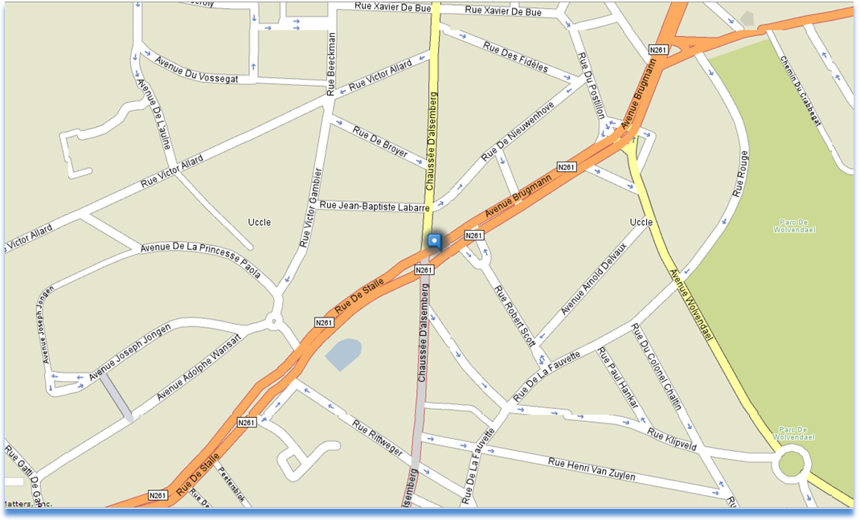

Vous vous déplacez en transports en commun?
Du centre ville:
- Tram 4 direction P. Stalle
Descendre à l'arrêt Boetendael

- Tram 92 direction Fort-Jaco
Descendre à l'arrêt Boetendael

- Bus 41
Descendre à l'arrêt Héros

